ASSUNTO: SOLICITO AO EXMO SENHOR PREFEITO MUNICIPAL CARLOS NELSON BUENO, PARA QUE JUNTO AO DEPARTAMENTO COMPETENTE SEJA FEITO A CONSTRUÇÃO DE CANALETA NA RUA JOSÉ DA CUNHA CLARO ESQUINA COM A RUA DURVALINA M. C. DE OLIVEIRA, DO BAIRRO PARQUE DA IMPRENSA.

DESPACHO:

SALA DAS SESSÕES ______/______/______

PRESIDENTE DA MESA
INDICAÇÃO N° , DE 2010.

SENHOR PRESIDENTE,
SENHORES VEREADORES e VEREADORAS,

Indico ao Exmo Senhor Prefeito Municipal Carlos Nelson Bueno, para que junto ao Departamento competente construa uma canaleta na Rua José da Cunha Claro, esquina com a Rua Durvalina M. C. de Oliveira, do Bairro Parque da Imprensa.

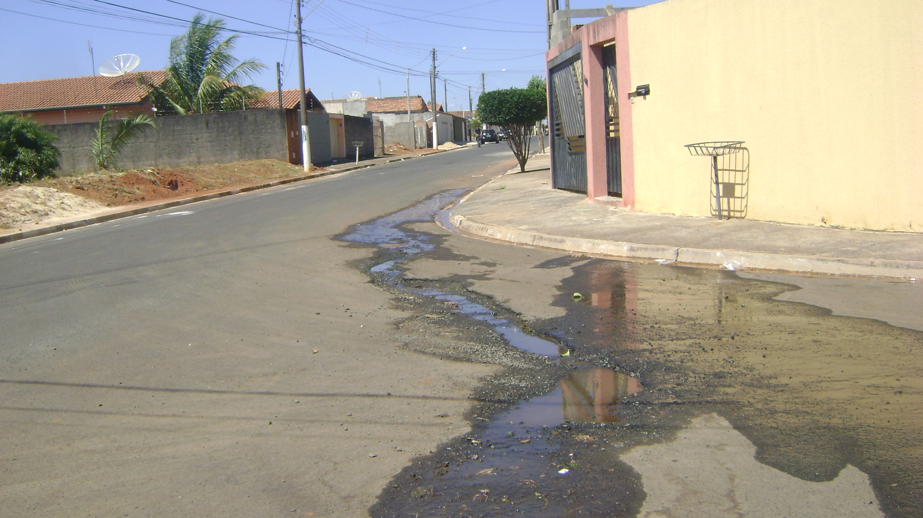

Sala das Sessões “Vereador Santo Rótolli” aos 9 de Setembro de 2010.

VEREADOR LUIS ROBERTO TAVARES

